附件1
“共青团希望水窖”命名式样
“共青团希望水窖”采取集中连片实施，形成规模效益，品牌统一影响。每口水窖井盖以捐赠者名义全省统一编号镌刻“共青团希望水窖”字样如下图：
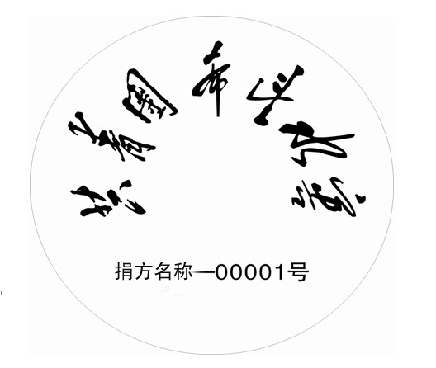
实例：

